Мұғалімнің аты-жөні: | Ғ.Мүсірепов атындағы №86 мектеп-гимназиясы Абажанова Г.К
Пәні Қазақстан тарихы | Сынып:5 |  | 1 тоқсан | Сабақ № 15
Оқулық | Қазақстан тарихы. Т.Омарбеков, Г.Хабижанова, Т.Қаратаева,М.Ноғайбаева 5 сынып, Алматы «Мектеп» 2017
Бөлімі | 5.1 А Қазақстандағы ежелгі адамдардың өмірі
Сабақ тақырыбы | §18.Ежелгі адамдардың өміріне саяхат
Оқу мақсаты | Көне дәуірдің тарихи кезеңдері бойынша білімдерімізді қортындылау.
Тілдік мақсаттар | Тарих, тас дәуірі, қола дәуірі, темір дәуірі, археологиялық ескерткіштер
Ресурс  Қосымша сілтеме | https://bilimland.kz/kk/subject/qazaqstan-tarihy/5-synyp/ezhelgi-adamdardyng-omirine-sayaxat-qajtalau-sabahy?mid=91:simple
Сабақтың барысы:  Қысқаша конспект. |  | Қазақстан жерінде өмір сүрген алғашқы адамдардың мекен еткен тұрағы қара тау, Оңтүстік Қазақстан,Жетісу,Сарыарқа,Балқаш көлі төңірегінде кездеседі.Сондай ақ Ертіс алқабы.Батыс Қазақстанда Маңғыстау мен Мұғалжар тауларының етегінен көптеп табылып отыр.  Палеолит. Палеолит дәуіріндегі адамдардың тіршілікт үшін бірлесу қажеттігінен туған алғашқы тобын алғашқы адамдар тобыры деп атау қалыптасқан.Олар аң аулауда,терімшілікте топ боп жүрген.Бұл әлеуметтік құрылымның ең көне түрі.Алғашқы адамдардың өкілі палеолит дәуірінде өмір сүріп,қалыптасықан.Ең алғашқы адамдар дайын табиғи тастарды,таяқты,жануарлар сүйектерін сол күйінде қару ретінде пайдаланған.  Келесі эволюциялық даму сатысына архантроп пен палентроптар жатады. Архантроптарды ғалымдар «тік жүретін адамдар» немесе «тұрегелген адамдар»  Архантроптар қалдырған мұралар Ашель мәдениеті деген атпен белгілі.  Мезолит. Мезолит палеолиттің жалғасы болып табылады.Бұл дәуірде тас құралдарын жасау одан әрі жетіле түскен. Мезолит тұрғындары аң аулауға қолайлы алқаптар іздеп жиі қоныс аударған.Балық аулау тәсілдерін,ау тоқуды,қайыөпен ескек жасауды жетілдірді.Итті қолға үйретті.Еңбек құралдарын жасауда да үлкен өзгерістер болды,Пышақ,қанжар,жебенің ұштарын сүйек пен ағаштан жасау тәсілдерін игерді. Мезолит кезеңінде адамдар өмірінде үлкен өзгеріс тудырған жаңалық ежелгі адамдардың садақ пен жебені ойлап табуы болды.  Неолит. Неолит дәуірінің маңызды жетістігі - малшаруашылығы мен егіншіліктің пайда болуы.Шаруашылықтың өнім беретін, өндіруші түрлері қалыптасты.Мал жүжүнін өңдеп,иіріп,тоқымашылық өнер дамыды.Б.з.б. 3-мыңжылдықта болған бұл құбылыс ғылымда неолит төңкерісі деп аталады  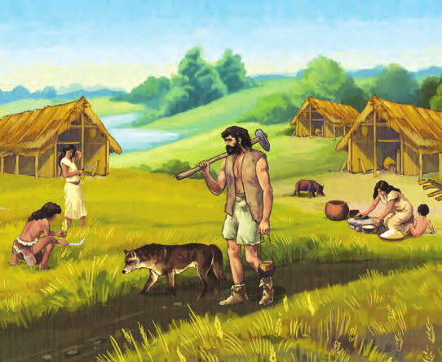
Сабақ барысында орындалатын тапсырмалар: |  | 1 -тапсырма.  Тас дәуірінің кезеңдерінде адамзат қоғамында қандай өзгерістер орын алғаны жайлы кестені толтырыңдар.  Тас дуірінің кезеңдері Қауымдағы өзгерістер  1 Палеолит  2 Мезолит  3 Неолит  2-тапсырма.  Өздеріңді тексеріңдер  Тарау бойынша алған білімдеріңді қолданып, тас дәуірі,энолит,қола дәуірінде адамдар өмірінде орын маңызды оқиғалар тізімін жасап, мынадай санаттар бойынша жіктеңдер:  1.Мені таңқалдырған жағдай;  2. Адамдар өмірін айтарлықтай өзгерткен жайт.  3-тапсырма.  Мал шаруашылығына, егіншілікке, қолөнерге темір өндірісінің тигізген ықпалын түсіндіріңіз.  Темір өндірісінің шаруашылыққа тигізген ықпалы  мал шаруашылығына егіншіліктің дамуына қолөнердің дамуына  Дескриптор Білім алушы  - темір өндірісінің дамуының мал шаруашылығына тигізген ықпалын  түсіндіреді;  - темір өндірісінің дамуының егіншілікке тигізген ықпалын  түсіндіреді;  - темір өндірісінің дамуының қолөнерге тигізген ықпалын түсіндіреді.
Кері байланыс: |  | 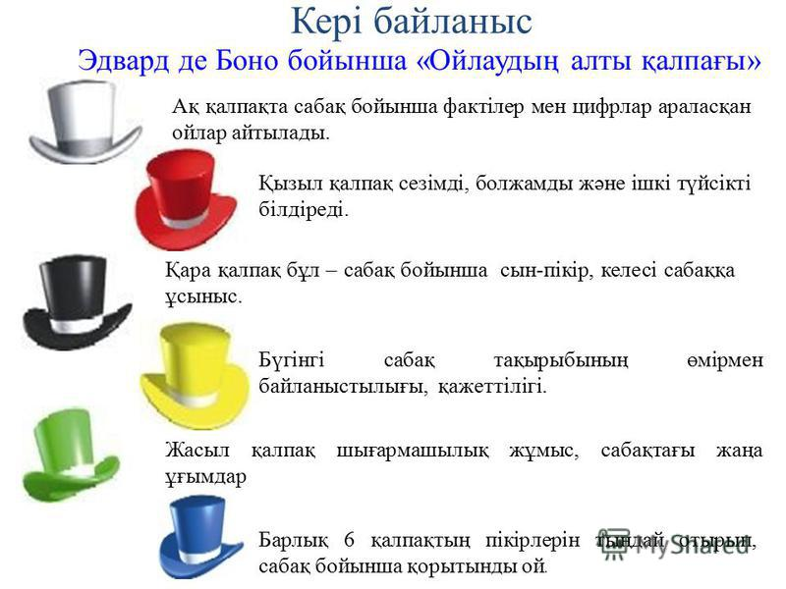  Құрметті оқушылар орындаған тапсырманы электронды пошта немесе WhatsApp мобилді қосымшасы арқылы жібере аласыздар.
Үйге тапсырма: |  | §18.Ежелгі адамдардың өміріне саяхат

